Уважаемые родители!
Представляю Вам мастер-класс с пошаговой инструкцией и фото по изготовлению нежнейших гиацинтов из бумаги своими руками. Сделать такой цветок совсем не сложно, потребуется лишь двухсторонняя цветная бумага, ножницы, клей и немного свободного времени, а пошаговая инструкция с фото поможет Вам максимально правильно всё сделать. А чтобы получить удовольствие от процесса, подключаем к работе наших деток!

Нам понадобится: гофрированная бумага любого цвета; ножницы; клей; линейка;
карандаш. 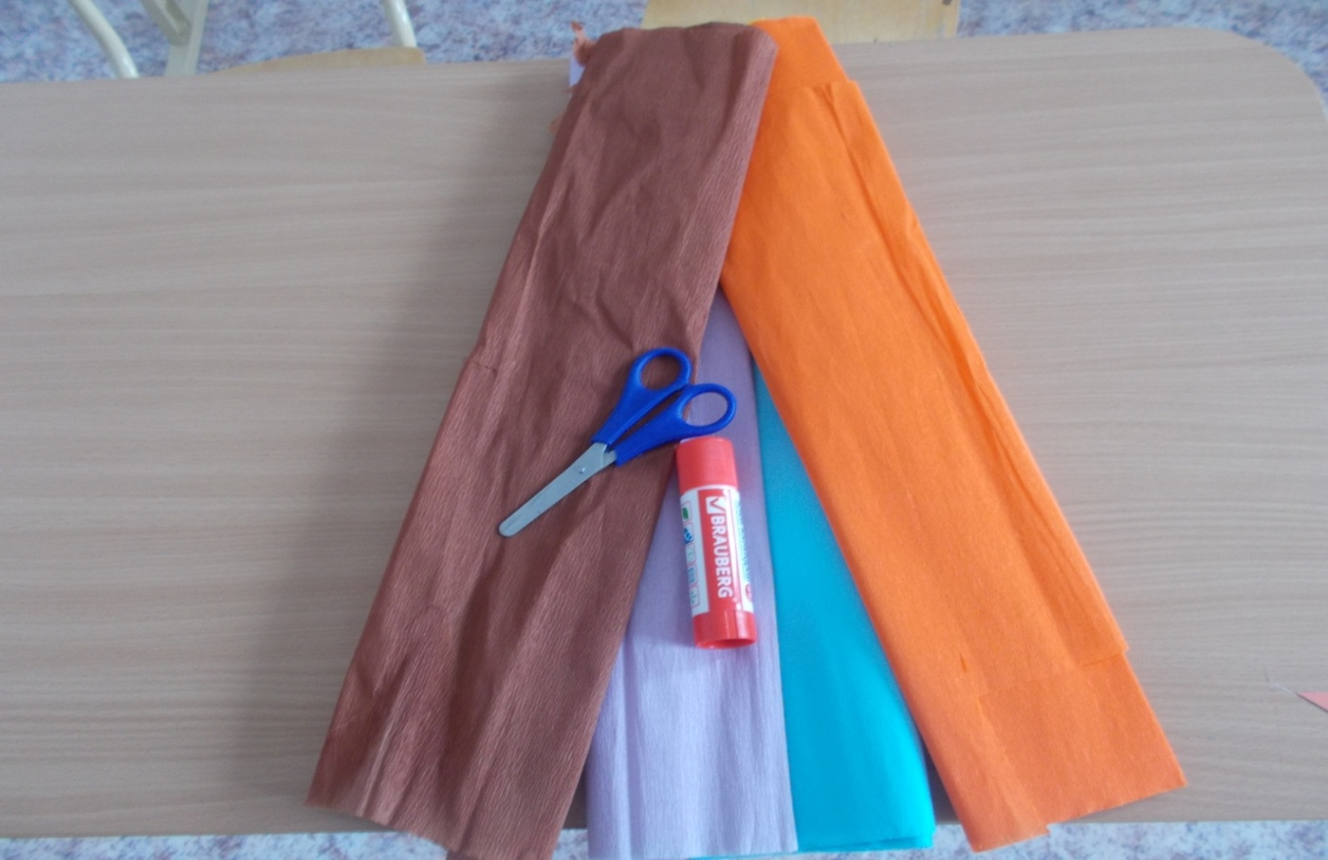

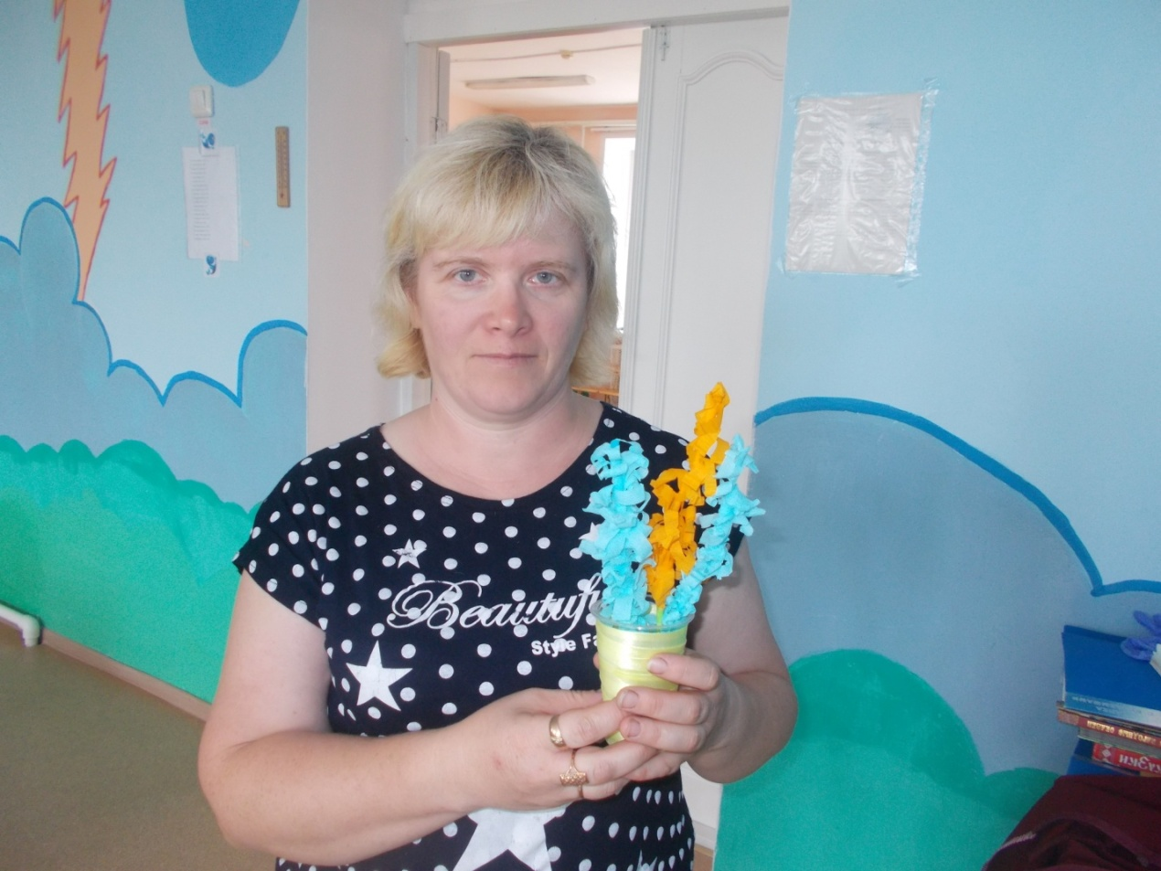
Итак, приступаем к созданию цветов своими руками.
Возьмите гофрированную бумагу и нарежьте ее на прямоугольники размерами 5 х 20 см.
Сделайте сгиб на прямоугольнике по длине приблизительно на 1-1, 5 см.
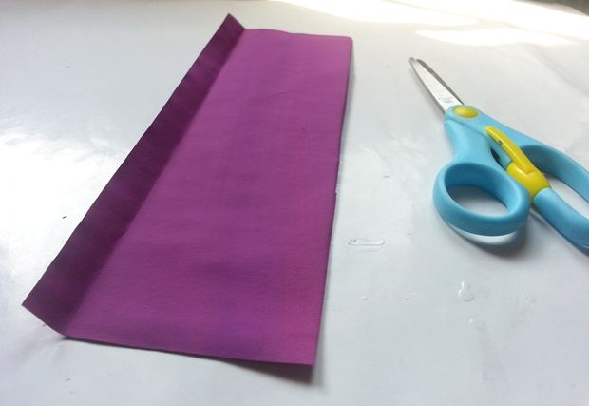

Ножницами нарежьте прямоугольник по ширине тонкими полосками на 0,5-1 см до линии сгиба, которая была сделана в первом шаге.
Старайтесь резать бумагу на одинаковые отрезки, иначе цветок получится неаккуратным. Также, чем тоньше бы нарежете полоски, тем красивее получится цветок.
Для экономии времени согните прямоугольники пополам.
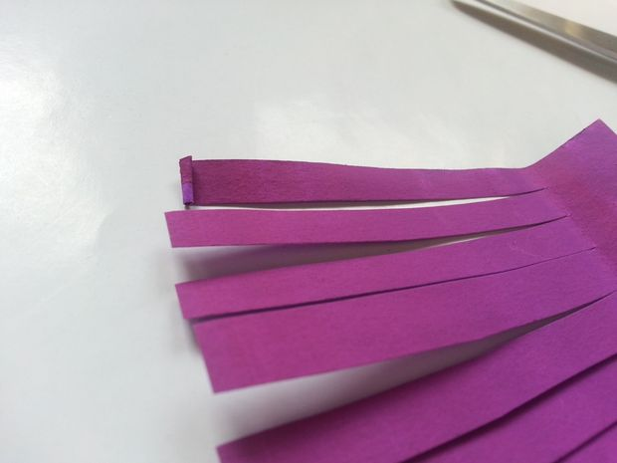

Делаем цветки: Закончив с нарезанием полосок, необходимо завернуть бахрому в завитки.
Для этого пальцами скрутите каждую полоску в аккуратный завиток. На это потребуется время, поэтому запаситесь терпением. Чем аккуратнее будет выполнена работа, тем красивее получится цветок.
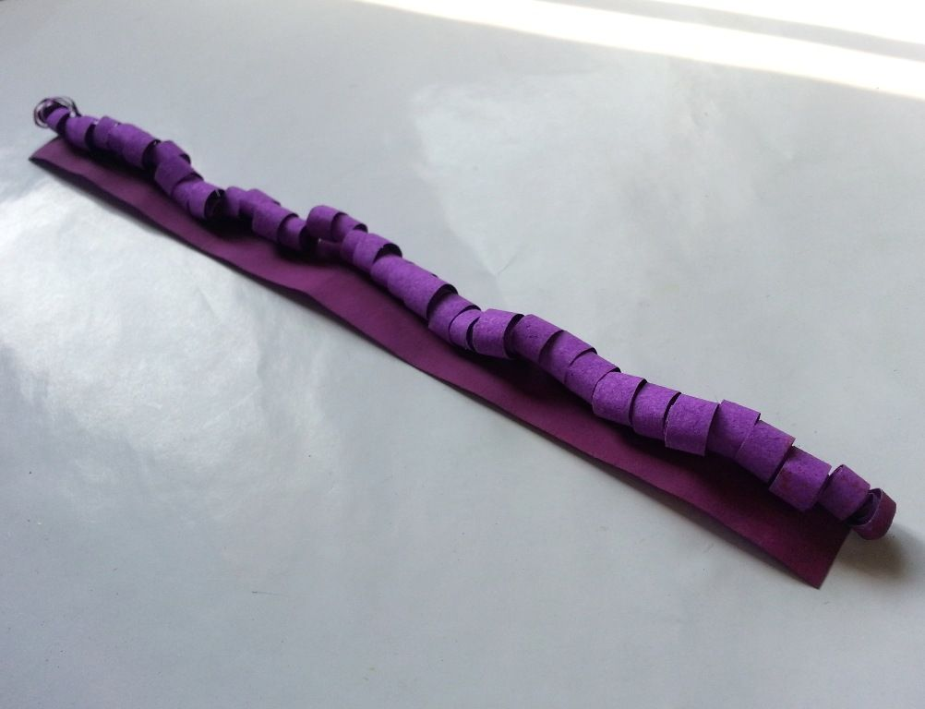

Далее необходимо сделать стебель. Для этого возьмите бумагу зеленого цвета и вырежьте из нее полосу 5 х 25 см.
Скрутите бумагу по диагонали в тонкую трубочку. С помощью клея зафиксируйте начало и конец трубочки. Аккуратно обрежьте концы.
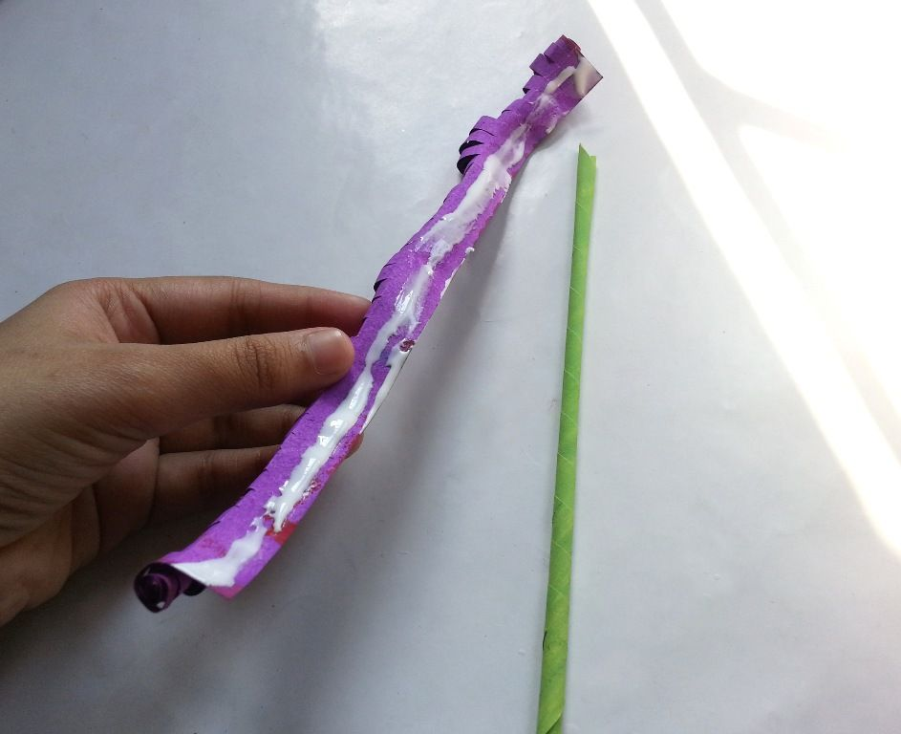
Нанесите клей на свободный край скрученной бумаги от линии сгиба.
Оберните завиток с нанесенным клеем вокруг зеленой трубочки в виде спирали. Клеить завиток начинайте с верха, постепенно опускаясь к низу стебля.
Вазочку для нашего цветка Вы можете изготовить любую. У меня она получалась вот такая!
